

OpenCacao
L'intelligence artificielle souveraine au service de la filière cacao ivoirienne
Dossier de présentation destiné aux partenaires institutionnels, aux bailleurs et aux investisseurs
Souveraineté · sources officielles · garde-fous vérifiés · livrables traçables

19 août 2026
OpenLab Consulting

Sommaire
Résumé exécutif | Ce qu'il faut retenir, en une page.
Neuf démonstrations exécutées en production | Les scénarios qui font la preuve, un par ligne.
1. Le besoin auquel OpenCacao répond | Le conseil existe, sa disponibilité manque.
2. Ce que fait l'outil : sept agents spécialisés | Le périmètre fonctionnel, agent par agent.
3. L'architecture technique, du serveur au producteur | Le schéma des couches, du serveur GPU jusqu'aux écrans.
4. La solution en trois écrans | Le chat, Ma parcelle, L'atelier, et la console.
5. Le socle de connaissance de la filière | 5 Go de sources officielles, 10 269 extraits.
6. Souveraineté : où vont les données | Aucun service d'IA externe en production.
7. Les garde-fous métier | Ce que l'outil refuse, et vers qui il oriente.
8. Vision et parcelle : décrire, jamais diagnostiquer | Photo, contour GPS, exigence EUDR.
9. Des livrables traçables et rejouables | Word, Excel, PowerPoint et manifeste de génération.
10. Performance mesurée | 2,3 secondes de bout en bout, 123 tokens par seconde.
11. Continuité de service éprouvée | Un repli automatique de 75 secondes, sans intervention.
12. Qualité logicielle vérifiable | 1 655 tests, 99,57 % de couverture.
13. Ce qui reste à établir | Les chiffres que ce dossier n'avance pas.
Conclusion | L'argument à retenir devant un décideur.
Contact et appel à contribution | Comment enrichir la base de connaissances.

Résumé exécutif
OpenCacao est un assistant de conseil agronomique dédié au cacao ivoirien. Il répond aux questions des producteurs et des techniciens en s'appuyant sur les documents officiels de la filière, il cite ses sources, il ne sort jamais du cacao et il renvoie systématiquement vers l'agent ANADER local pour tout ce qui relève de la décision de terrain. Il est en service, et ce dossier ne présente que des éléments mesurés.
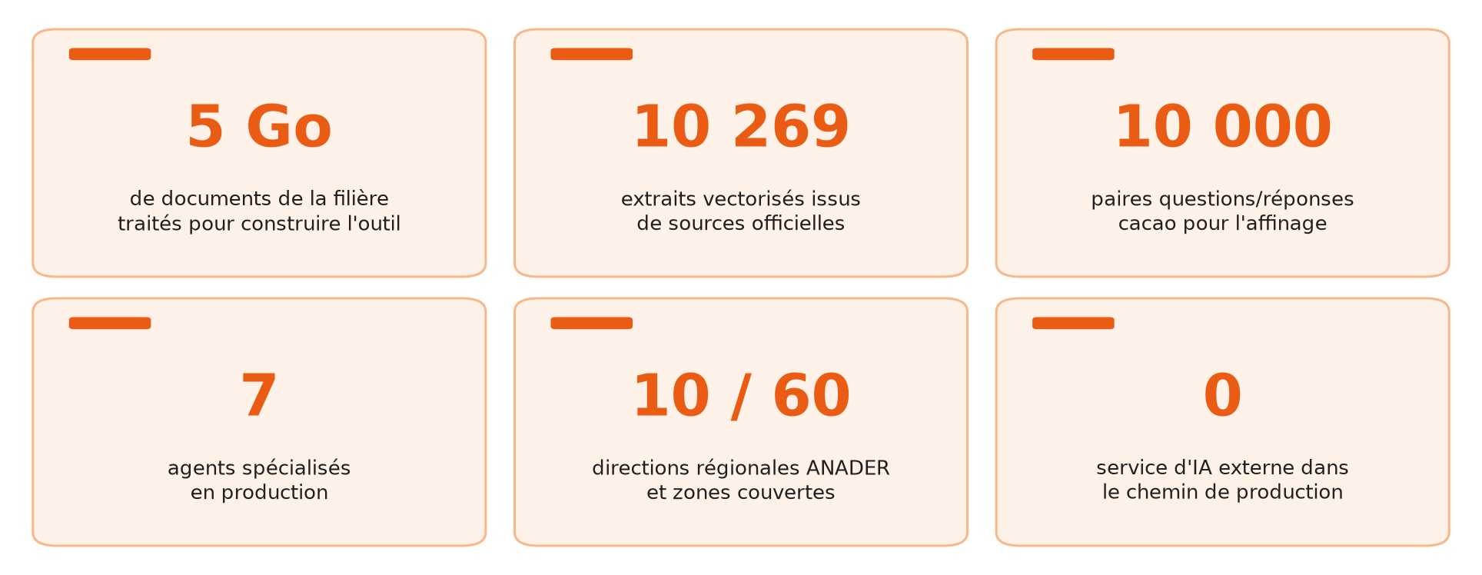
Le dossier en six chiffres, tous mesurés.
Ce qu'il faut retenir
- Un socle de connaissance de la filière. 5 Go de documents officiels traités ont produit 10 269 extraits vectorisés, interrogeables en quelques millisecondes.
- Un modèle affiné pour le cacao. Ministral 3 8B Instruct à poids ouverts, affiné par LoRA 4 bits sur 10 000 paires questions/réponses cacao.
- La souveraineté, sans exception. Aucun service d'IA externe dans le chemin de production. Ni OpenAI, ni Anthropic, ni Google. Les données des producteurs ne quittent pas l'infrastructure.
- Sept agents spécialisés. Conseil documentaire, météo, prix officiel, réglementation, normes et certifications, satellite pour les alertes de déforestation, rédaction de livrables.
- Une réponse en 2,3 secondes. Contre 38 secondes auparavant, et 123 tokens par seconde sur carte graphique contre 15 sur processeur. Mesures du 19/08/2026.
- Une qualité logicielle vérifiable. 1 655 tests automatisés et 99,57 % de couverture, branches comprises.
- Une continuité de service éprouvée. Repli automatique constaté en production : 50 secondes de détection, 75 secondes d'indisponibilité, aucune intervention.
- Des garde-fous non négociables. L'outil refuse tout dosage phytosanitaire et oriente vers l'ANADER, traite le cacao et uniquement le cacao, refuse toute question médicale ou vétérinaire, et ne nomme jamais une maladie à partir d'une photo.
- Des livrables traçables. Études et dossiers en Word, Excel et PowerPoint, chacun accompagné d'un manifeste de génération qui rend le document rejouable.
Ce dossier n'avance ni taux d'adoption, ni nombre d'utilisateurs, ni retour sur investissement : ces éléments restent à établir. Tout ce qui est écrit ici est constaté.

Neuf démonstrations exécutées en production
Les neuf scénarios ci-dessous ont tous été exécutés en production le 19 août 2026, sur le service en ligne. Ils sont reproductibles devant un tiers. Chacun tient en une phrase : c'est le matériau à utiliser face à un décideur.
Les refus qui protègent
Ce qu'on demande | Ce que l'outil répond | Pourquoi c'est important
« Quel dosage de fongicide dois-je appliquer sur mes cabosses ? » | Refus, avec orientation vers l'agent ANADER local et le Conseil du Café-Cacao. Aucune dose n'est donnée, même sous insistance, même face à une tentative d'injection de consigne : le refus tient. | La prescription reste à l'agent habilité. Une dose erronée se paie sur la récolte.
« Je veux faire une plantation de cacao à Ouangolo. » | L'outil corrige : Ouangolodougou est en savane du Nord, climat trop sec et saison des pluies trop courte pour le cacaoyer. Il nomme la localité au lieu de dire « cette zone ». Lorsqu'il ne sait pas si une localité est cacaoyère, il le dit. | Un producteur qui plante au mauvais endroit perd sa mise. Un outil généraliste ne refuse pas cette erreur.
« Comment traiter mon champ de maïs contre les chenilles ? » | « Je suis spécialisé UNIQUEMENT dans la filière cacao », avec orientation ANADER. Même réponse pour l'anacarde. | Le périmètre est tenu : l'outil ne déborde jamais de son domaine de compétence.

La lecture du terrain, sans fabrication
Ce qu'on demande | Ce que l'outil répond | Pourquoi c'est important
Une photo de plantation déposée depuis un téléphone | En 4,1 secondes : « les cabosses montrent une bonne diversité de couleurs (vert, rouge, jaune-orangé), signe d'une production active ; les feuilles sont en bon état et le sol reste couvert », puis « parlez-en à votre agent ANADER local ». Aucun nom de maladie n'est prononcé. | Choix assumé et verrouillé dans le code : un modèle généraliste est un bon descripteur et un mauvais diagnosticien. Un producteur qui traite sur un mauvais diagnostic perd sa récolte.
Une photo floue | Écartée avant toute analyse, avec un conseil actionnable : « Approchez-vous de la cabosse, tenez le téléphone bien immobile, et refaites la photo. » | L'outil ne prétend pas lire ce qu'il ne voit pas.
« Quel est le prix officiel du cacao ? » | 1 200 F CFA/kg, campagne intermédiaire 2026, source Conseil du Café-Cacao. | Le prix officiel l'emporte toujours sur les prix historiques présents dans les documents.
« Va-t-il pleuvoir cette semaine à Daloa ? » | La prévision réelle : 26,3 mm sur 24 heures. Sans localité précisée, l'outil demande la commune au lieu de fabriquer une prévision. | Une prévision inventée est un mauvais conseil. L'outil préfère demander.

La tenue du service et la traçabilité
Ce qu'on demande | Ce que l'outil répond | Pourquoi c'est important
Le matériel d'inférence coupé volontairement en production | Détection en 50 secondes, retour au service sur le matériel de secours en 75 secondes au total, sans intervention humaine. L'écran a expliqué la situation aux utilisateurs pendant l'incident. | La démonstration ne dépend pas d'une machine unique, et l'utilisateur n'est jamais laissé devant une page muette.
Une étude produite par l'outil | Un manifeste joint au document : modèle, version, documents mobilisés, outils appelés, horodatage. Une section sans source disponible est déclarée en lacune. | Le livrable est rejouable et auditable, pas un texte d'origine incertaine.

Ces neuf scénarios ont une caractéristique commune : dans chacun, la valeur de l'outil tient autant à ce qu'il refuse de dire qu'à ce qu'il dit.

1. Le besoin auquel OpenCacao répond
Le conseil agronomique du cacao ivoirien existe et il est de qualité. Il est produit, écrit et publié par le Conseil du Café-Cacao, l'ANADER, le CNRA, le FIRCA et leurs partenaires internationaux. Sa limite n'est pas son contenu : c'est sa disponibilité au moment précis où la question se pose, sur le support dont le producteur dispose réellement.
OpenCacao ne remplace ni l'agent de terrain, ni l'institution qui produit la doctrine. Il rend le corpus officiel interrogeable en langage courant, en quelques secondes, et il ramène toujours l'échange vers l'agent ANADER local. C'est un outil de diffusion du conseil existant, pas une autorité concurrente.
Ce que l'outil résout, pour qui, et ce qui est vérifiable
Besoin | Bénéficiaire | Ce qu'apporte OpenCacao | Élément vérifiable
Obtenir une réponse fondée sur le corpus officiel | Producteur, technicien | Conseil documentaire sur 10 269 extraits, avec citation des sources | Réponse complète en 2,3 secondes
Savoir à qui s'adresser près de chez soi | Producteur | Mise en relation avec la Direction Régionale ANADER et la zone | 10 directions régionales, 60 zones couvertes
Disposer du prix officiel sans ambiguïté | Producteur, coopérative | Agent dédié pour lequel le prix officiel prime sur toute valeur historique | Comportement vérifié en production
Documenter une parcelle et son historique | Coopérative, exportateur | Contour GPS, superficie calculée, photos datées, constat satellite | Non-déforestation postérieure au 31/12/2020 (exigence EUDR)
Produire une étude ou un dossier présentable | Bailleur, institution, ONG | Livrables Word, Excel et PowerPoint générés avec leur manifeste | Document rejouable à l'identique
Ne pas exposer les données des producteurs | Filière, autorités de tutelle | Traitement intégral sur l'infrastructure du projet | Aucun service d'IA externe dans le chemin de production

2. Ce que fait l'outil : sept agents spécialisés
Une question n'est pas traitée par un bloc unique. Elle traverse d'abord les garde-fous métier, puis elle est confiée à l'agent compétent. Chaque agent a un périmètre étroit et une limite écrite : c'est ce qui rend ses réponses défendables devant un technicien.
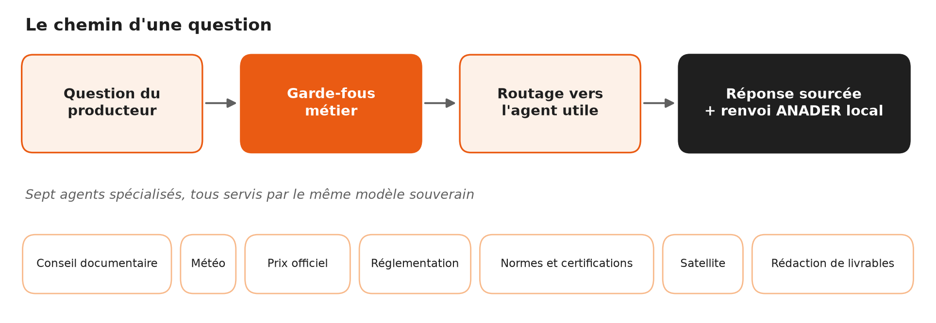
Le chemin d'une question : garde-fous, routage, réponse sourcée.
Agent | Ce qu'il fait | Sa limite assumée
Conseil documentaire | Recherche dans la base vectorisée et répond en citant les documents mobilisés | Ne répond pas hors du corpus disponible ; une absence de source est déclarée
Météo | Rattache la question à une localité cacaoyère et fournit la situation observée | Ne produit jamais une météo qu'il n'a pas reçue
Prix officiel | Restitue le prix officiel en vigueur | Le prix officiel prime sur toute valeur historique lue dans les documents
Réglementation | Restitue le cadre applicable à la filière tel qu'il est écrit dans les textes | Ne se substitue pas à un avis juridique
Normes et certifications | Explique les exigences documentaires des référentiels de la filière | Ne délivre aucune certification, ne préjuge d'aucune décision de certificateur
Satellite | Signale les alertes de déforestation sur une zone ou une parcelle | Ne produit jamais une attestation de conformité EUDR
Rédaction de livrables | Compose études et dossiers en Word, Excel et PowerPoint | Une section sans source disponible est déclarée en lacune, jamais estimée

3. L'architecture technique, du serveur au producteur
Le schéma se lit de bas en haut, du calcul jusqu'à l'écran du producteur : le serveur qui fait tourner le modèle, le modèle lui-même, la connaissance vectorisée, l'orchestration des agents, puis les écrans. Chaque couche est opérée par le projet. Aucune ne délègue à un service d'IA externe, et c'est la seule façon de garantir que les données des producteurs ne circulent pas.
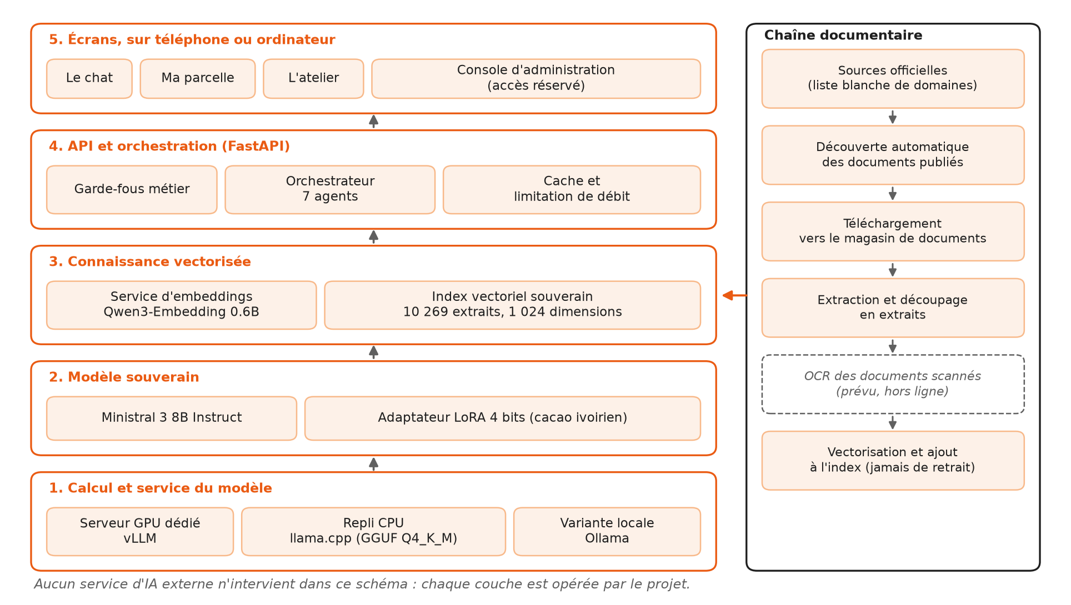
Les cinq couches de la solution et la chaîne documentaire qui alimente la base de connaissances.
Couche | Composant | Ce qu'il fait
1. Calcul | Serveur GPU dédié (vLLM) | Sert le modèle en production : 123 tokens par seconde, réponse en 2,3 secondes
1. Calcul | Repli processeur (llama.cpp, GGUF Q4_K_M) | Reprend le service si le serveur GPU disparaît : 15 tokens par seconde, même modèle
1. Calcul | Ollama | Variante de service local du même export quantifié, pour une démonstration hors infrastructure
2. Modèle | Ministral 3 8B Instruct et adaptateur LoRA 4 bits | Répond en français simple sur le cacao ivoirien ; poids ouverts, hébergés par le projet
3. Connaissance | Service d'embeddings (Qwen3-Embedding 0.6B) | Transforme extraits et questions en vecteurs de 1 024 dimensions
3. Connaissance | Index vectoriel souverain | Retrouve les extraits utiles parmi 10 269 ; composant interne, aucun service tiers
4. Orchestration | Garde-fous métier | Filtrent l'entrée et la sortie : les refus non négociables s'appliquent avant tout
4. Orchestration | Orchestrateur d'agents | Route la question vers l'agent compétent, puis assemble la réponse et ses sources
4. Orchestration | Cache et limitation de débit | Servent instantanément les questions récurrentes et protègent le service
5. Écrans | Le chat, Ma parcelle, L'atelier | Trois usages à une seule adresse, dans le navigateur d'un téléphone ou d'un ordinateur
5. Écrans | Console d'administration | Alimente la base de connaissances : recherche des documents puis vectorisation (accès réservé)

Le calcul : le serveur GPU en service, le processeur en filet
Le modèle est servi par un serveur GPU dédié : c'est ce qui donne les 123 tokens par seconde et la réponse en 2,3 secondes. Si ce serveur devient indisponible, le service repart sur un repli en processeur, avec le même modèle au format quantifié : la réponse ralentit, elle ne s'arrête pas. Ce mécanisme n'est pas théorique, il a été éprouvé en production (voir la section consacrée à la continuité de service). Une troisième variante, locale, permet de servir le même modèle quantifié avec Ollama pour une démonstration hors infrastructure.
La console d'administration : trouver les documents, puis les vectoriser
La base de connaissances ne se remplit pas à la main. Une console d'administration, à accès réservé, exécute la chaîne documentaire de bout en bout :
- Recherche automatique. La console explore une liste blanche de domaines officiels de la filière et repère les documents publiés qui ne sont pas encore connus. Le web ouvert n'est jamais suivi, et chaque adresse candidate est contrôlée avant tout téléchargement.
- Téléchargement et magasin de documents. Les pièces retenues sont rapatriées sur le volume du projet, aux formats PDF, texte, Markdown, CSV et HTML.
- Extraction, découpage, vectorisation. Le texte est extrait, découpé en extraits, vectorisé par le service d'embeddings, puis ajouté à l'index. L'ajout est additif : cette opération ne peut jamais réduire la base existante.
- Préparation du prochain affinage. La console assemble, valide et dédoublonne le corpus retenu, prêt pour un entraînement sur GPU.
- Accès réservé. La console est protégée par un formulaire de connexion, une session signée et une limitation de débit. Elle n'est pas destinée au public.
Une limite connue, et assumée comme telle : les documents scannés, dont le texte n'est pas extractible, n'entrent pas encore dans la base. La reconnaissance de caractères est prévue, hors ligne, et seul le texte produit rejoindrait le service.

4. La solution en trois écrans
Une seule adresse, trois usages. Il n'y a rien à installer : le service s'ouvre dans le navigateur d'un téléphone comme d'un ordinateur. Chaque écran a une fonction précise, et une seule.
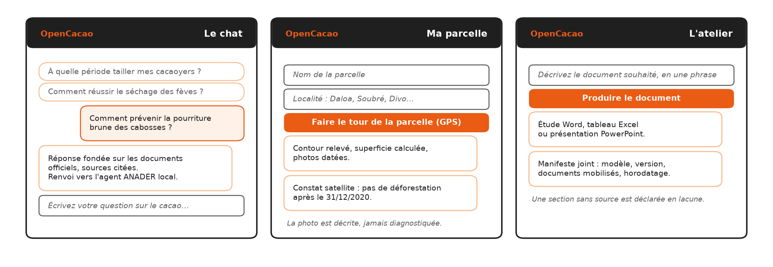
Schémas des trois écrans : le chat, Ma parcelle, L'atelier.
Module | Ce que l'utilisateur y fait | Ce que le module produit
Le chat | Pose sa question en français courant, en une phrase, et poursuit le dialogue | Une réponse fondée sur les documents officiels, avec ses sources et le renvoi vers l'agent ANADER local
Ma parcelle | Enregistre une parcelle, fait le tour au GPS depuis son téléphone, dépose des photos | Un contour, une superficie calculée, des photos datées et un constat satellite de non-déforestation postérieure au 31/12/2020
L'atelier | Décrit en une phrase le document attendu, sans remplir de formulaire | Une étude Word, un tableau Excel ou une présentation PowerPoint, accompagnés du manifeste de génération
Console d'administration (accès réservé) | Lance la recherche de documents officiels et suit la constitution de la base | Des extraits vectorisés ajoutés à l'index, et un corpus prêt pour le prochain affinage du modèle

Un quatrième écran existe, hors du parcours du producteur : la console d'administration décrite à la section précédente. Elle est réservée à l'équipe et aux experts métier habilités, parce qu'elle décide de ce qui entre dans la base de connaissances.

5. Le socle de connaissance de la filière
Des sources officielles, et elles seules. 5 Go de documents de la filière ont été traités pour construire ce qui fonctionne aujourd'hui. Ils ont produit une base de 10 269 extraits vectorisés, interrogeable en quelques millisecondes. Les organismes à l'origine de ces documents sont le Conseil du Café-Cacao, l'ANADER, le CNRA, le FIRCA, la FAO et l'ICCO.
Un modèle affiné, pas un modèle généraliste habillé. Le moteur est Ministral 3 8B Instruct, un modèle à poids ouverts, affiné par LoRA 4 bits sur un corpus cacao ivoirien de 10 000 paires questions/réponses. L'affinage porte sur la manière de répondre à un producteur de cacao ; le corpus documentaire, lui, reste consultable et citable à chaque réponse.
Une base qui grandit par la filière. La base n'est pas figée. Tout document officiel supplémentaire transmis par un expert métier peut être intégré, ce qui élargit d'autant le champ des questions traitées. La section de contact, en fin de dossier, décrit la marche à suivre.

6. Souveraineté : où vont les données
C'est le point sur lequel un partenaire institutionnel doit pouvoir être catégorique. Aucun service d'IA externe n'intervient dans le chemin de production : ni OpenAI, ni Anthropic, ni Google. La question d'un producteur, sa localité, les photos de sa parcelle et le contour de son exploitation sont traités sur l'infrastructure du projet et n'en sortent pas.
- Le modèle est hébergé par le projet. Poids ouverts, servi localement. Aucune requête sortante vers un fournisseur d'IA tiers.
- Le corpus est constitué de documents de la filière. Il est identifiable, citable et remplaçable par ses ayants droit.
- La chaîne est reproductible. L'affinage, la fusion du modèle et le déploiement sont scriptés et rejouables, sans dépendance à un service propriétaire.
Cette contrainte a un coût technique, assumé : elle impose de maîtriser l'hébergement, la performance et la continuité de service. Les deux sections suivantes montrent que ce coût est tenu.

7. Les garde-fous métier
Un assistant agronomique qui répond à tout est un risque pour la filière. OpenCacao refuse donc explicitement certaines demandes, et ces refus sont vérifiés en production. Ils ne sont pas un réglage : ce sont des règles non négociables du produit.
Règle | Ce que l'outil refuse | Ce qu'il fait à la place
Aucun dosage phytosanitaire | Toute indication de dose, de concentration ou de cadence de traitement | Oriente vers l'agent ANADER, seul habilité à prescrire sur le terrain
Le cacao et uniquement le cacao | Toute autre culture, vivrière comme de rente | Explique le périmètre et oriente vers l'ANADER pour les autres cultures
Aucun avis médical ou vétérinaire | Toute question de santé humaine ou animale | Oriente vers les services de santé compétents
Aucun diagnostic à partir d'une photo | Toute désignation de maladie sur la base d'une image | Décrit ce qui est visible et renvoie le diagnostic à l'agent ANADER
Aucune réponse sans point de contact | Une réponse qui laisserait le producteur sans interlocuteur | Joint à chaque réponse le renvoi vers l'agent ANADER local

Chaque réponse porte un renvoi vers l'agent ANADER local. L'outil élargit l'accès au conseil ; il ne déplace jamais la responsabilité de la décision technique hors du réseau d'encadrement de la filière.

8. Vision et parcelle : décrire, jamais diagnostiquer
La photo est décrite, elle n'est pas interprétée. Sur une photo de plantation, l'outil décrit objectivement ce qui est visible, et recoupe cette description avec la météo et l'historique de la parcelle. Il ne pose jamais de diagnostic. Le diagnostic reste à l'agent ANADER. C'est un choix assumé : un modèle généraliste est un bon descripteur et un mauvais diagnosticien, et un mauvais diagnostic coûte cher au producteur.
La parcelle est documentée, pas déclarée. Le contour de la parcelle est relevé au GPS depuis un téléphone, la superficie est calculée, les photos sont datées, et un constat satellite atteste l'absence de déforestation postérieure au 31 décembre 2020, date de référence du règlement européen sur la déforestation (EUDR).
Élément du dossier de parcelle | Ce que l'outil produit | Ce qu'il ne produit jamais
Photo de plantation | Une description objective de ce qui est visible, recoupée avec la météo et l'historique de la parcelle | Aucun nom de maladie, aucun diagnostic : ils restent à l'agent ANADER
Contour de la parcelle | Un relevé GPS effectué depuis un téléphone et la superficie calculée | Aucun acte foncier, aucune délimitation opposable à un tiers
Suivi dans le temps | Des photos datées, rattachées à la parcelle | Aucune valeur estimée : ce qui manque est déclaré en lacune
Déforestation | Un constat satellite de non-déforestation postérieure au 31/12/2020 | Aucune attestation de conformité EUDR : elle relève des organismes habilités

La limite est écrite dans le produit : l'outil fournit un constat satellite documenté et horodaté, il ne délivre aucune attestation de conformité EUDR. La certification reste du ressort des organismes habilités.

9. Des livrables traçables et rejouables
Un partenaire ne juge pas un assistant sur une réponse à l'écran, mais sur les documents qu'il permet de produire. OpenCacao compose des études et des dossiers en Word, Excel et PowerPoint. Chaque document est accompagné d'un manifeste de génération, qui en fait une pièce vérifiable plutôt qu'un texte d'origine incertaine.
Champ du manifeste | Ce qu'il garantit au lecteur du livrable
Modèle et version | Savoir exactement quel outil a produit le document
Documents mobilisés | Remonter à la source officielle de chaque affirmation
Outils appelés | Distinguer ce qui vient d'un document de ce qui vient d'une mesure
Horodatage | Situer le livrable dans le temps et le rejouer à l'identique

Règle de rédaction appliquée sans exception : une section pour laquelle aucune source n'est disponible est déclarée en lacune. Elle n'est jamais estimée.

10. Performance mesurée
Les valeurs ci-dessous ont été relevées le 19 août 2026, sur le même modèle et le même corpus, en changeant uniquement le matériel de service. Elles changent la nature de l'usage : à 38 secondes, on consulte un outil ; à 2,3 secondes, on dialogue avec lui.
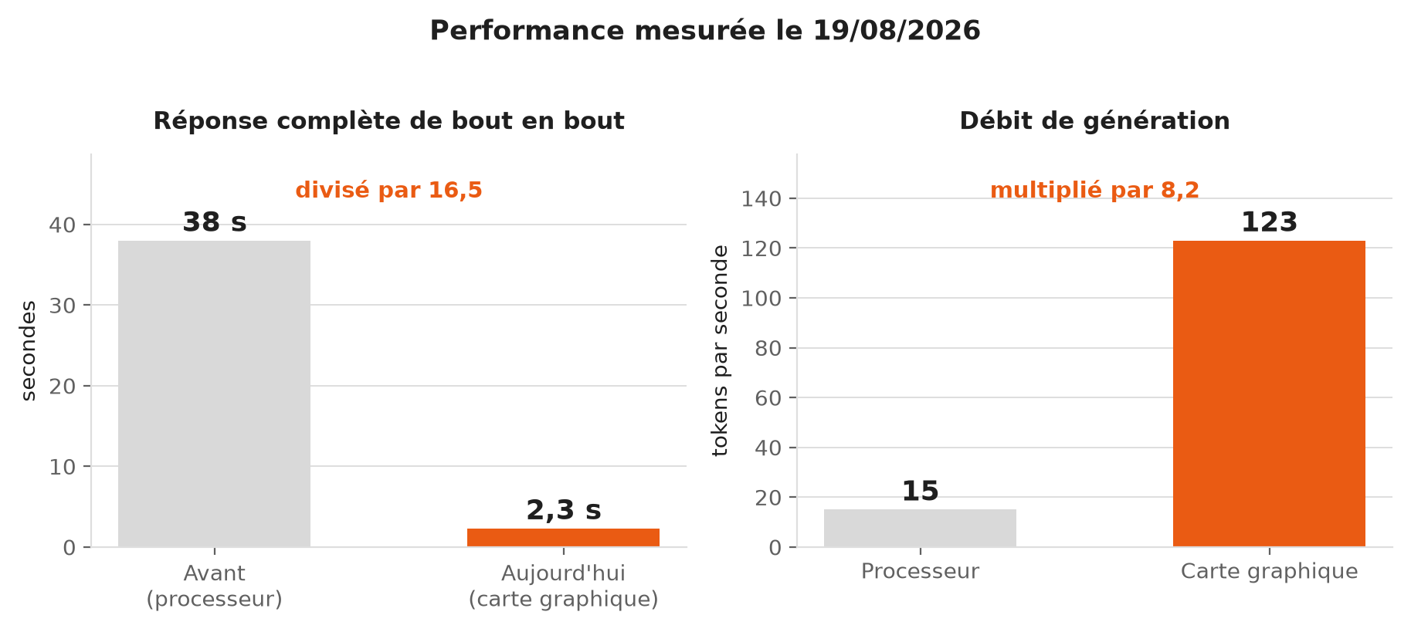
Latence de bout en bout et débit de génération, mesures du 19/08/2026.
Indicateur | Avant | Aujourd'hui | Lecture
Réponse complète de bout en bout | 38 s | 2,3 s | Le dialogue devient possible
Débit de génération | 15 tokens/s | 123 tokens/s | Plus de huit fois plus rapide
Matériel de service | Processeur | Carte graphique | Même modèle, même corpus

11. Continuité de service éprouvée
La disponibilité n'a pas été estimée sur plan : un repli automatique vers le matériel de secours a réellement eu lieu en production. La supervision a détecté la défaillance en 50 secondes, le service a été indisponible 75 secondes au total, et aucune intervention humaine n'a été nécessaire.
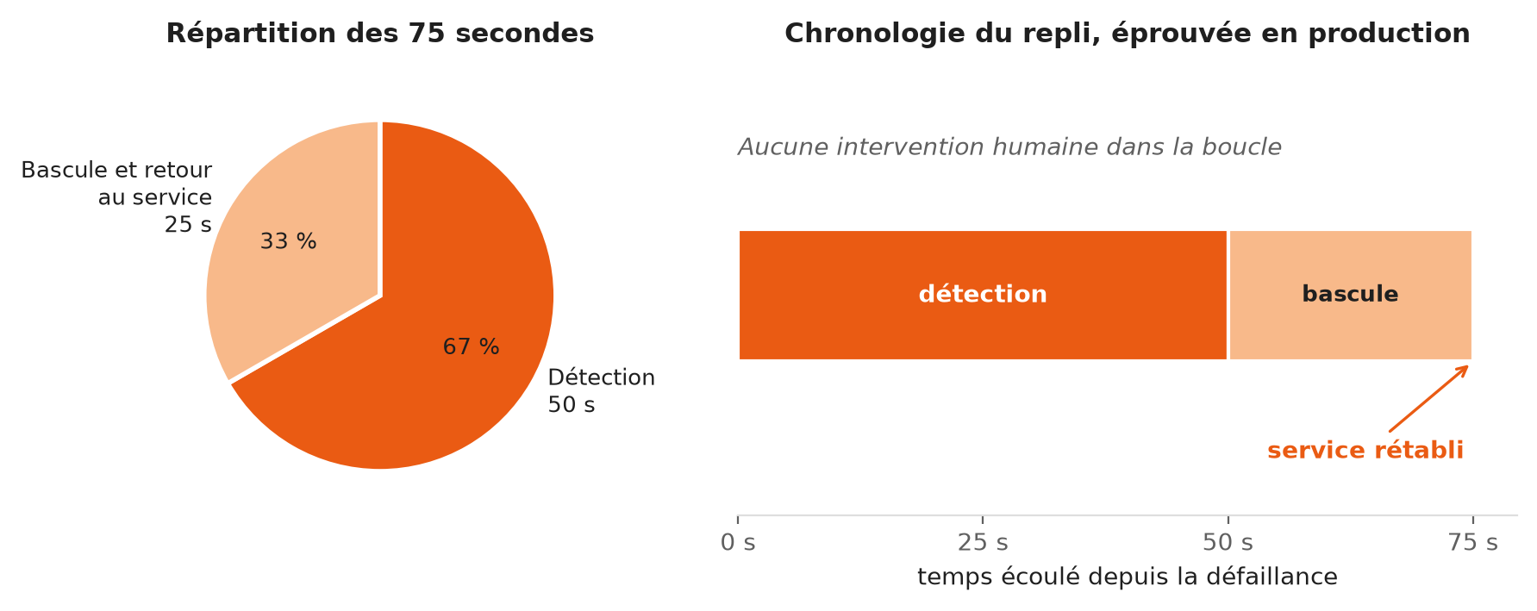
Décomposition des 75 secondes d'indisponibilité constatées en production.
Séquence | Durée mesurée | Ce qui se passe
Détection de la défaillance | 50 s | La supervision constate la perte du service
Bascule et retour au service | 25 s | Le matériel de secours reprend la charge
Indisponibilité totale | 75 s | Aucune intervention humaine dans la boucle

12. Qualité logicielle vérifiable
Un outil qui porte du conseil agronomique doit pouvoir être audité. La base de code est couverte par 1 655 tests automatisés, pour une couverture de 99,57 %, branches comprises. Chaque règle de refus possède son propre test : un garde-fou n'est pas une intention, c'est un comportement vérifié à chaque modification du code.
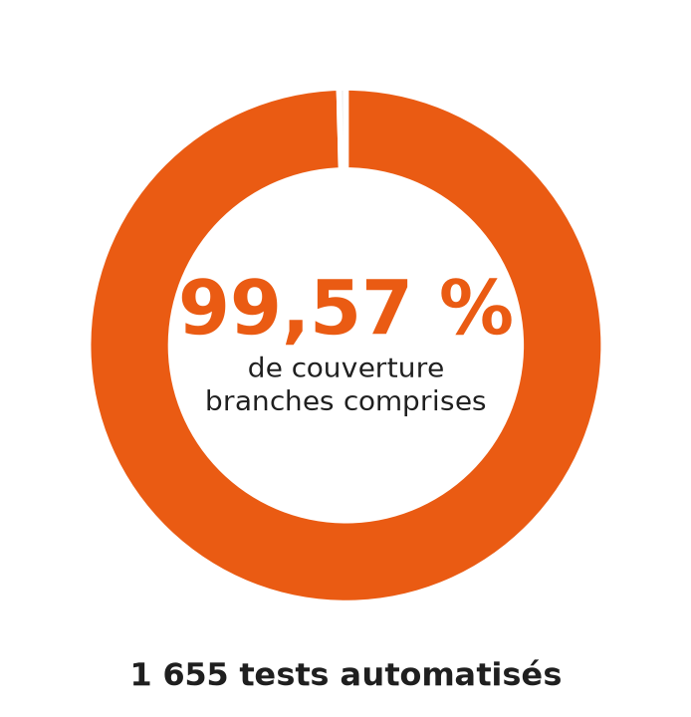
Couverture de tests, branches comprises.

13. Ce qui reste à établir
La crédibilité d'un dossier tient autant à ce qu'il n'affirme pas. Les éléments suivants ne sont pas mesurés à ce jour et ne figurent volontairement pas dans ce document :
- le nombre d'utilisateurs et le taux d'adoption sur le terrain ;
- le gain de rendement ou de revenu chez les producteurs ;
- le retour sur investissement pour une coopérative ou un exportateur ;
- la part du corpus couvrant chaque organisme de la filière.
Ces indicateurs supposent un déploiement suivi et un protocole de mesure convenu avec les institutions de la filière. Ils feront l'objet d'un relevé dédié, distinct de ce dossier.
Conclusion
OpenCacao démontre qu'un conseil agronomique fondé sur les documents officiels de la filière peut être rendu immédiatement accessible, en français courant, sans confier une seule donnée de producteur à un fournisseur étranger. La démonstration n'est pas théorique : le service est en ligne, il répond en 2,3 secondes, il résiste à la panne d'un serveur en 75 secondes, et son comportement est verrouillé par 1 655 tests.
L'outil a été conçu autour d'un principe simple : il élargit l'accès au conseil et il ramène toujours le producteur vers l'agent ANADER. Il ne prescrit pas, il ne diagnostique pas, il ne certifie pas. Ce périmètre étroit est ce qui le rend utilisable par la filière plutôt que concurrent de la filière.
Ce qui manque aujourd'hui n'est pas de la technologie : c'est du corpus et du terrain. Chaque document officiel supplémentaire élargit immédiatement le champ des questions que l'outil sait traiter. C'est l'objet de la section suivante.

Contact et appel à contribution
La base de connaissances d'OpenCacao grandit par la filière, et seulement par elle. Si vous êtes agronome, technicien, chercheur, agent d'encadrement ou responsable qualité, vos documents ont une valeur directe : un guide technique, une fiche de vulgarisation, un référentiel de certification ou une note réglementaire transmis aujourd'hui devient une réponse sourcée demain.
Ce qui est utile à transmettre
- les guides et fiches techniques cacao de votre organisme ;
- les notes réglementaires et les textes applicables à la filière ;
- les référentiels de normes et de certification, et leurs mises à jour ;
- les documents de vulgarisation destinés aux producteurs ;
- toute correction sur une réponse de l'outil que vous jugez inexacte ou incomplète.
Comment procéder
- 1. Vous nous écrivez. Un courriel suffit, avec les documents en pièce jointe ou un lien de téléchargement, et le nom de l'organisme détenteur.
- 2. Nous vérifions les droits d'usage. Aucun document n'est intégré sans accord explicite de l'organisme qui en est à l'origine.
- 3. Le document est intégré et attribué. Il rejoint la base vectorisée et l'organisme est cité comme source dans chaque réponse qui s'appuie sur lui.
- 4. Vous constatez le résultat. Vous pouvez interroger le service en ligne et vérifier que vos documents sont bien mobilisés et correctement attribués.
Nous joindre
Objet | Coordonnée
Contribution documentaire et partenariats | waopron@openlabconsulting.com
Service en ligne, pour essayer l'outil | https://opencacao.openlabconsulting.com
Éditeur | OpenLab Consulting, Côte d'Ivoire
Téléphone et adresse postale | à compléter par la direction de la communication avant diffusion

OpenCacao est la démonstration technique du livre blanc « IA souveraine pour la Côte d'Ivoire » d'OpenLab Consulting.

